Лабораторная работа №40

Измерение показателя преломления стекла по углу наименьшего отклонения светового пучка призмой
Поляков Даниил, 19.Б23-фз
Цель работы: исследовать явление дисперсии света в стекле, измерить зависимость показателя преломления оптического стекла от длины волны оптического излучения.

Схемы приборов
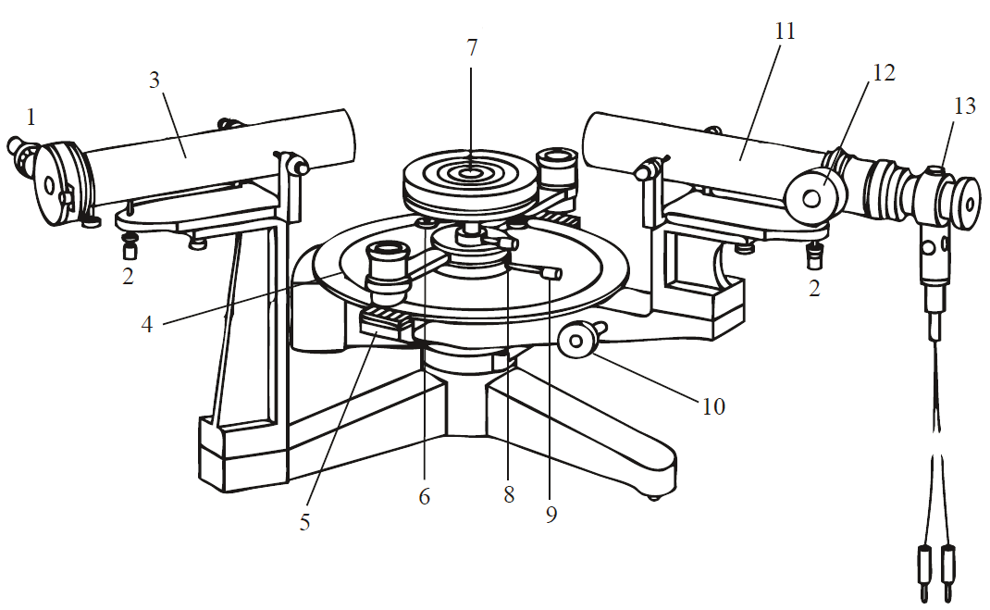Рисунок 1. Функциональная схема спектрогониометра
1 — щель с микрометрическим винтом;
2 — регулировочный винт наклона оптической оси коллиматора;
3 — коллиматор;
4 — угломерный лимб;
5 — отсчётное устройство с нониусом;
6 — регулировочные винты столика;
7 — поворотный столик;
8 — винт, фиксирующий вертикальное перемещение столика;
9 — винт, фиксирующий поворот столика;
10 — плавная регулировка угла поворота зрительной трубы;
11 — зрительная труба;
12 — ручка фокусировки зрительной трубы;
13 — окуляр Гаусса.
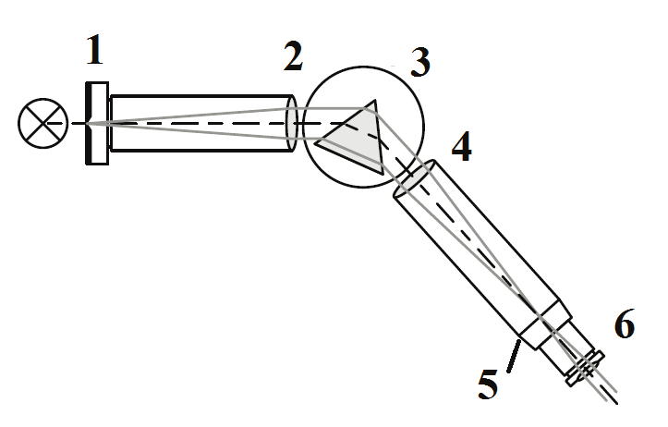Рисунок 2. Оптическая схема призменного спектрального прибора
1 — щель;
2 — объектив коллиматора;
3 — призма;
4 — объектив телескопа;
5 — фокальная плоскость объектива телескопа;
6 — окуляр.

Расчётные формулы
- Преломляющий угол призмы:
α₁, α₂ — углы телескопа, наведённого на первую и вторую грани призмы соответственно.
- Угол наименьшего отклонения луча с длиной волны λ:
φ(λ) — направление луча с длиной волны λ, выходящего из призмы под углом наименьшего отклонения;
φ₀ — направление лучей, выходящих из щели.
- Показатель преломления вещества призмы для излучения с длиной волны λ:
θ — преломляющий угол призмы;
φ_{min}(λ) — угол наименьшего отклонения луча с длиной волны λ.
- Формулы для вычисления погрешностей:
  - Абсолютная погрешность прямых измерений:
n — количество измерений;
t — коэффициент Стьюдента;
∆_{x, сист} — систематическая погрешность.
  - Абсолютная погрешность косвенных измерений:

Порядок измерений
- Устанавливаем призму на поворотный столик, включаем подсветку телескопа. Проводим юстировку столика и добиваемся того, чтобы обе преломляющие грани были параллельны оси вращения.
- Определим преломляющий угол призмы. Наводим телескоп на одну из граней призмы так, чтобы отражённое пятно полностью покрывало изображение в телескопе. Поворачиваем шкалу гониометра так, чтобы её ноль примерно совпал с нулём одного из нониусов. Далее не будем вращать шкалу. Снимаем значения углов с обоих нониусов и находим угол телескопа α₁ в данный момент как их среднее значение. Наводим телескоп на другую грань призмы и таким же образом снимаем угол телескопа α₂. Повторяем измерения углов в этих двух положениях телескопа ещё два раза.
- Убираем призму со столика. Наводим телескоп на щель, через которую проходит свет лампы, совместив щель с перекрестием телескопа. Снимаем значения углов с обоих нониусов и находим угол телескопа φ₀ в данный момент как их среднее значение. Это направление лучей, выходящих из щели.
- Ставим призму на столик. Наводим телескоп на лучи, выходящие из призмы. Для выбранной спектральной линии вращаем столик, чтобы получить угол наименьшего отклонения луча. Этот угол соответствует такому угловому положению призмы, при котором её вращение в обе стороны приводит к смещению луча в одну и ту же сторону. Добившись такого положения призмы, совмещаем перекрестие телескопа со спектральной линией и снимаем угол телескопа φ в данный момент как среднее значение углов с нониусов. Повторяем измерение угла φ ещё два раза для выбранной спектральной линии, сбивая вращение столика и снова подбирая угол наименьшего отклонения. По таблице снимаем соответствующую длину волны λ рассмотренного света. Повторяем аналогичные измерения для остальных различимых спектральных линий.

Результаты
Примечание: погрешности прямых измерений рассчитаны с доверительной вероятностью P = 95%.
Приборную погрешность гониометра примем равной цене деления нониуса: ∆_{α, сист} = ∆_{φ, сист} = 0°1′ = 0.017°. При измерении угла по среднему значению показаний двух нониусов погрешность уменьшается в раз: ∆_{α, сист} = ∆_{φ, сист} = 0.012°. В случае, где измерение проводилось один раз как среднее значение показаний двух нониусов, погрешность измерения примем равной двойной приборной погрешности: ∆_{φ, сист} = 0.024°.

Преломляющий угол призмы
Таблица 1. Углы граней призмы
№ | α₁, ° | α₂, °
1 | 90.075 | 210.067
2 | 90.067 | 210.058
3 | 90.042 | 210.042
Среднее | 90.06 | 210.06
∆ | 0.04 | 0.03
Находим преломляющий угол призмы:
θ = 60.00 ± 0.03 °

Зависимость показателя преломления призмы от длины волны
Исходное направление лучей (на выходе из щели):
φ₀ = 90.08 ± 0.02 °
Таблица 2. Зависимость показателя преломления призмы от длины волны
Цвет | λ, нм | φ, ° | , ° | φ_{min}, ° | n
синий | 447.15 | 140.192 | 140.19  ± 0.02 | 50.11  ± 0.03 | 1.6395  ± 0.0005
синий | 447.15 | 140.200 | 140.19  ± 0.02 | 50.11  ± 0.03 | 1.6395  ± 0.0005
синий | 447.15 | 140.192 | 140.19  ± 0.02 | 50.11  ± 0.03 | 1.6395  ± 0.0005
голубой | 471.31 | 139.708 | 139.71  ± 0.02 | 49.63  ± 0.03 | 1.6346  ± 0.0005
голубой | 471.31 | 139.717 | 139.71  ± 0.02 | 49.63  ± 0.03 | 1.6346  ± 0.0005
голубой | 471.31 | 139.708 | 139.71  ± 0.02 | 49.63  ± 0.03 | 1.6346  ± 0.0005
бирюзовый | 492.19 | 139.367 | 139.36  ± 0.02 | 49.28  ± 0.03 | 1.6311  ± 0.0005
бирюзовый | 492.19 | 139.367 | 139.36  ± 0.02 | 49.28  ± 0.03 | 1.6311  ± 0.0005
бирюзовый | 492.19 | 139.358 | 139.36  ± 0.02 | 49.28  ± 0.03 | 1.6311  ± 0.0005
зелёный | 501.57 | 139.233 | 139.22  ± 0.03 | 49.14  ± 0.04 | 1.6297  ± 0.0005
зелёный | 501.57 | 139.217 | 139.22  ± 0.03 | 49.14  ± 0.04 | 1.6297  ± 0.0005
зелёный | 501.57 | 139.217 | 139.22  ± 0.03 | 49.14  ± 0.04 | 1.6297  ± 0.0005
жёлтый | 587.56 | 138.267 | 138.26  ± 0.02 | 48.18  ± 0.03 | 1.6199  ± 0.0005
жёлтый | 587.56 | 138.267 | 138.26  ± 0.02 | 48.18  ± 0.03 | 1.6199  ± 0.0005
жёлтый | 587.56 | 138.258 | 138.26  ± 0.02 | 48.18  ± 0.03 | 1.6199  ± 0.0005
красный | 667.82 | 137.692 | 137.66  ± 0.07 | 47.58  ± 0.07 | 1.6137  ± 0.0008
красный | 667.82 | 137.642 | 137.66  ± 0.07 | 47.58  ± 0.07 | 1.6137  ± 0.0008
красный | 667.82 | 137.650 | 137.66  ± 0.07 | 47.58  ± 0.07 | 1.6137  ± 0.0008
слабый красный | 706.52 | 137.517 | 137.53  ± 0.04 | 47.44  ± 0.04 | 1.6123  ± 0.0006
слабый красный | 706.52 | 137.517 | 137.53  ± 0.04 | 47.44  ± 0.04 | 1.6123  ± 0.0006
слабый красный | 706.52 | 137.542 | 137.53  ± 0.04 | 47.44  ± 0.04 | 1.6123  ± 0.0006
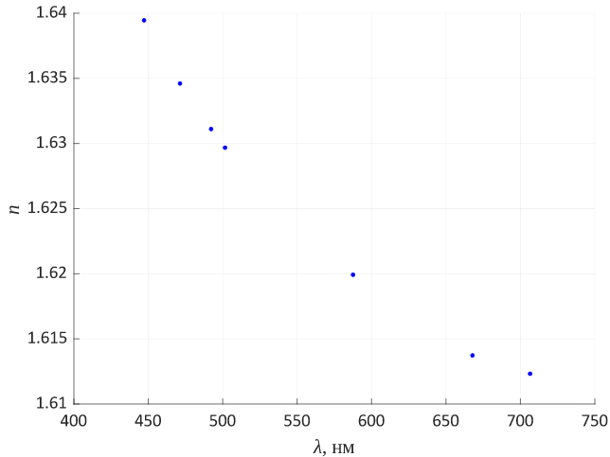График. Зависимость показателя преломления призмы от длины волны
Наблюдаем уменьшение показателя преломления с увеличением длины волны.

Выводы
В ходе работы было исследовано явление дисперсии оптического излучения, представляющее собой зависимость показателя преломления среды от частоты проходящего света. В рассмотренной среде (оптическое стекло) получено возрастание показателя преломления с увеличением частоты (уменьшением длины волны) излучения. Таким образом, спектр использованной гелиевой лампы соответствует области нормальной дисперсии материала призмы.

